Здравствуйте, коллеги! Ковган Оксана Алексеевна, воспитатель филиала № 2 «Пчелка» МБДОУ детского сада № 123 г. Пензы.
Тема выступления: «Использование многофоункционального настольного пособия «Хочу все знать!» - как одно из организационно – педагогических условий реализации проекта по подготовке дошкольников к обучению грамоте .

Подготовка ребенка к обучению грамоте складывается из многих составляющих, среди которых обеспечение развивающей предметно-пространственной среды в ДОУ, происходит в контексте практической и игровой деятельности детей, в процессе решения детьми проблемных задач, для раелизации этого принципа предлагаем Вашему вниманию многофункциональное интерактивное настольное пособие «Хочу все знать!», предназначенное для детей старшего дошкольного возраста, включающее в себя серию дидактических игр. Данное пособие можно использовать в индивидуальной и подгрупповой работе с воспитанниками, а также в самостоятельной деятельности дошкольников.
Пособие представляет собой книгу, которая состоит из красочно оформленных страниц. Основа книги – ковролин разных цветов, длина каждой страницы равна 50 сантиметрам, ширина равна 30 сантиметрам. Все страницы закреплены съемной тесьмой, при желании можно каждую страницу книги использовать отдельно, все детали пособия на липучках, отстегиваются, меняются, добавляются. На каждой странице для детей представлены интересные дидактические игры по подготовке к обучению грамоте. Ребенок может играть один, с друзьями и совместно с взрослыми.
Рассмотрим подробнее варианты использования данного пособия.
1. «Веселая гусеница».
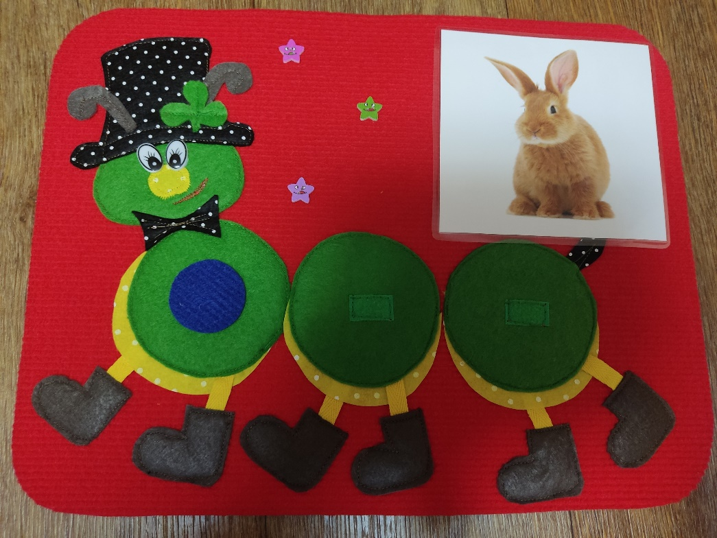
Основа гусеницы фетр, с нашитыми липучками, к которым присоединяются круги синего, красного и зеленого цветов, в зависимости от положения и характеристики заданного педагогом звука в слове.

2. «Звуковой анализ слов». Задания: составь схему слова, по заданной картинке, из кружков разного цвета; назови звуки в слове по порядку; с помощью счетных палочек здесь же можно разделить слово на слоги.
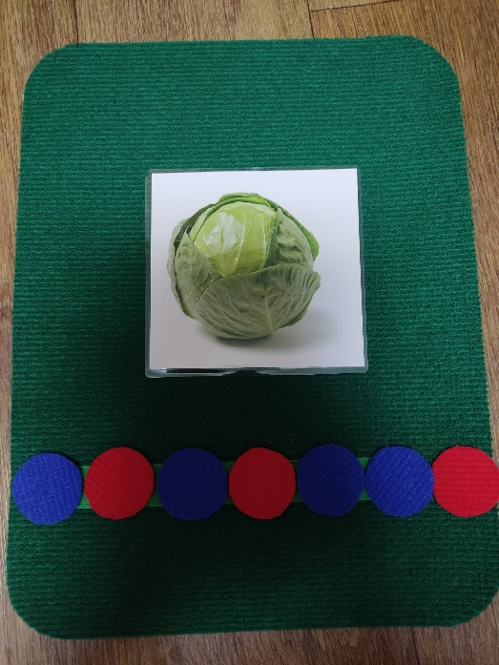

3. Данное задание можно усложнить: найти правильную звуковую дорожку к каждой картинке.
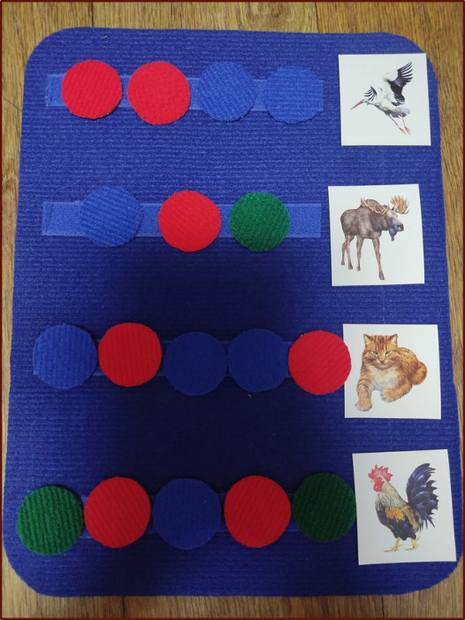

4. «Охарактеризуй звук» (акустико – артикуляционный образ звука).
Пример: какой звук слышится в начале слова хомяк? Хоровое и индивидуальное проговаривание звука. Характеристика звука.
Звук Х – он согласный, глухой, обозначается буквой Х. Ребенок выкладывает на панно карточки с характеристиками данного звука.

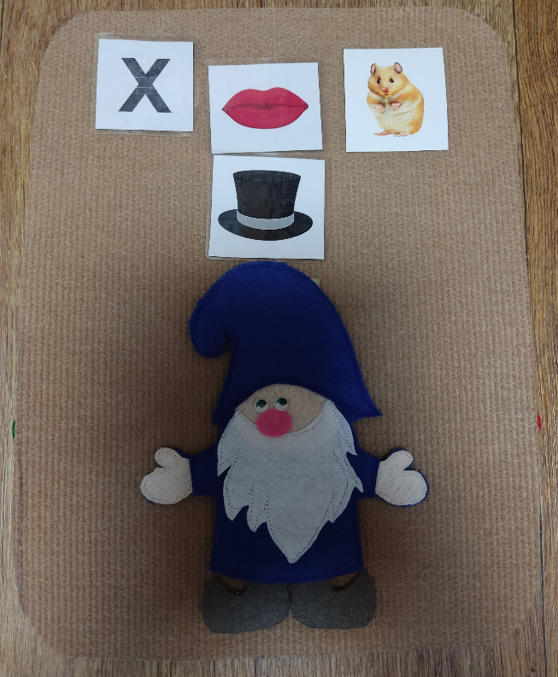

5. Игра «Цепочка слов».
Педагог раскладывает перед детьми картинки, просит назвать, что на них нарисовано. Игру начинает педагог, он называет первую картинку и просит произнести последний звук в слове. Объясняет, что мы будем собирать цепочку слов с помощью картинок, следующая (вторая) картинка та, название которой начинается на последний звук первого слова.
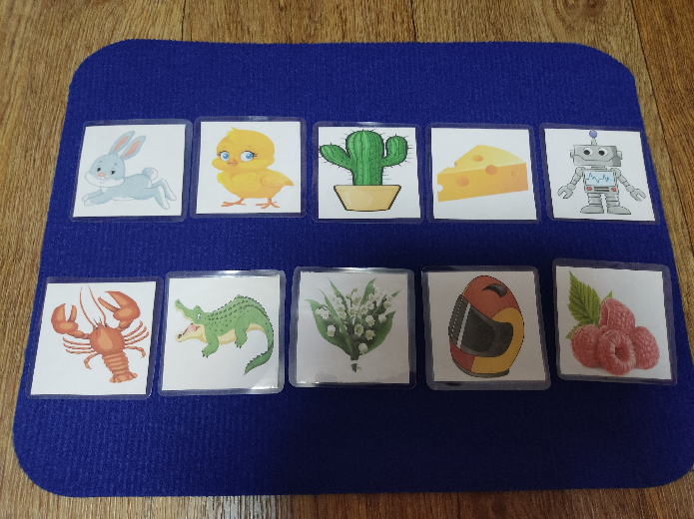

6. Игра «Чудесный мешочек»: учить детей правильно называть буквы на основе – осязательно – двигательного обследования. Дети играют индивидуально или парами, по очереди засовывая руку в мешочек, который изготовлен из хлопчатобумажной ткани с изображением животных на лицевой стороне, на ощупь узнают, какая буква нашита из пуговиц. Также в данной игре засовывая руку в мешочек, можно пересчитывать пуговицы, нашитые на карточке, что смело можно отнести к разделу «Количество и счет».
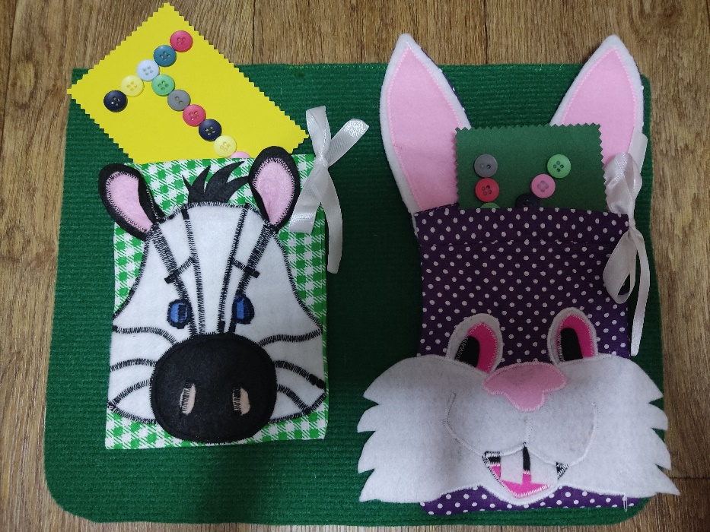

7. «Разрезная азбука». Ребенок отыскивает и выкладывает на панно букву по заданию педагога.
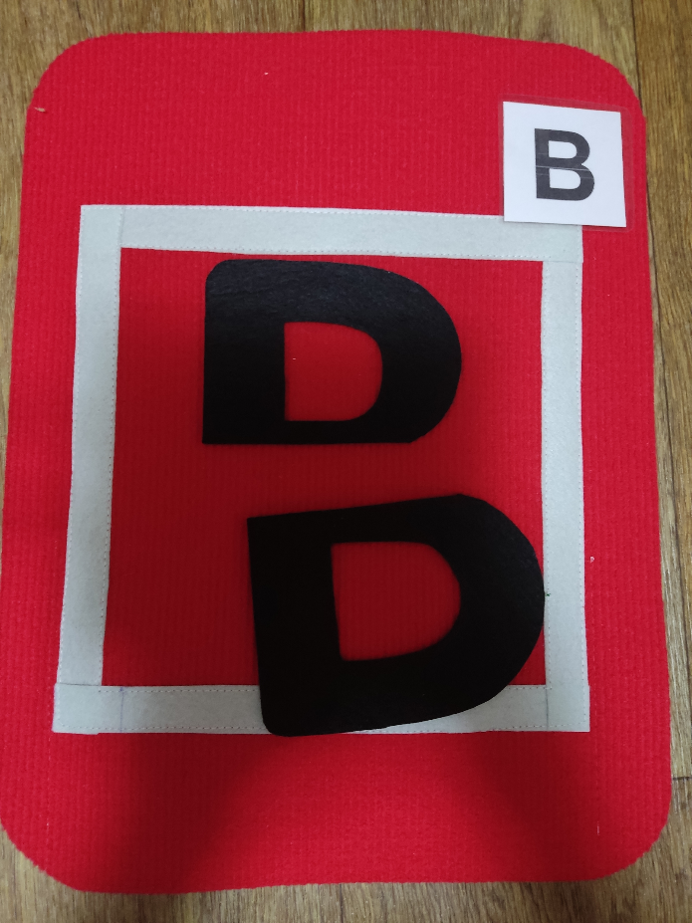

8. «Азбука – пазл»: по типу вкладышей, как вариант «Разрезной азбуки».
Рамки - вкладыши представляют собой панель из фетра с отверстиями или прорезями-окошками, которые должен ребенок закрыть нужными буквами. Важно правильно подобрать вкладыш к рамке, точно его повернуть и вставить.

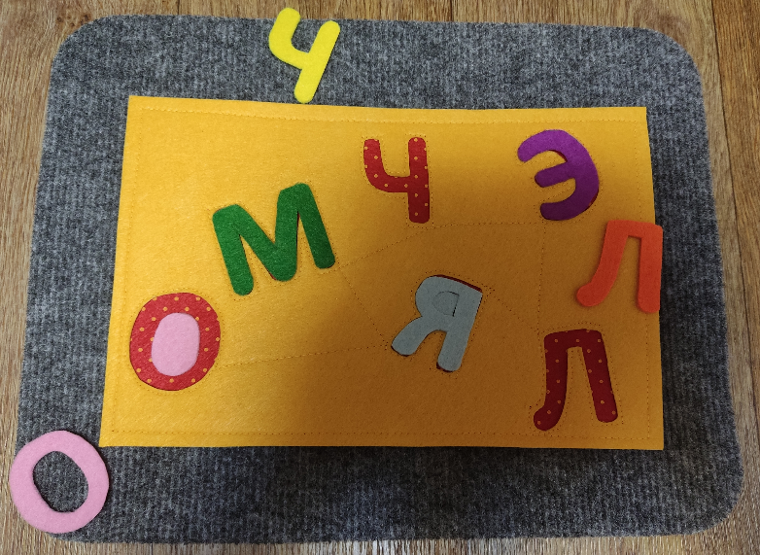

9. «Слоговые домики». Игра включает в себя панно, на котором нашиты домики с разным количеством окошек – количество слогов (1,2,3), набор карточек с выполненных из плотного картона: предметные картинки по различным лексическим темам («Овощи», «Фрукты», «Растения», «Ягоды», «Животные», «Одежда», «Обувь» и другие) . У каждого домика имеется карман для размещения предметной картинки, в соответствии с количеством слогов в слове.
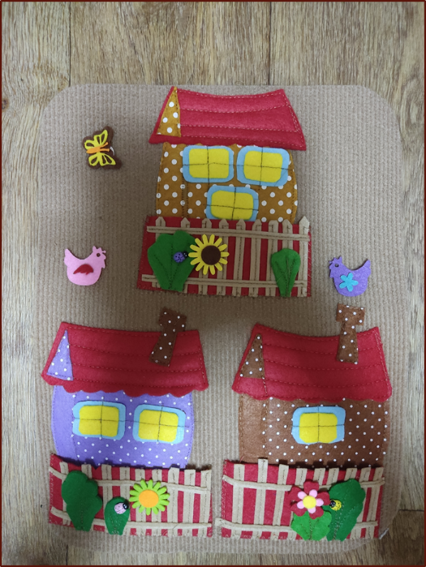

10. «Слоговой круг» (как вариант «Слоговых домиков»): представляет из себя круг из фетра, состоящий их цветных секторов. В центр круга педагог выставляет цифру 1,2 или 3 (по количеству слогов), а ребенок находит картинки, с заданным количеством слогов и выкладывает их на сектора.

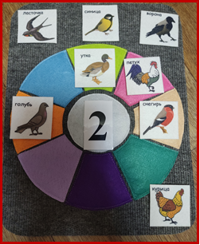

Также в данном пособии представлены игры на развитие мелкой моторики.
«Веселые моталки» - это объемные солнышко и тучка, ребенок скручивает лучики у солнышка или дождинки у тучки.
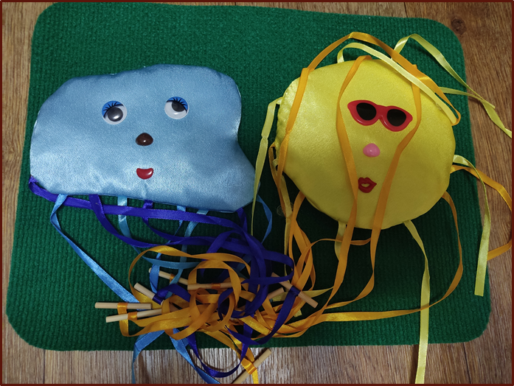

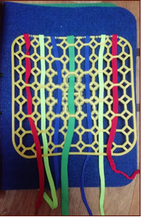
«Сплети узор» - представляет собой пластиковую плетеную решетку с привязанными разноцветными шнуркам.

«Тактильные дорожки» - съемные панели с дорожками из различных материалов (макароны, горох, камешки и тд), развивают координацию движений пальцев, являются хорошим помощником при овладении письмом, воспитывают усидчивость, аккуратность, внимание.
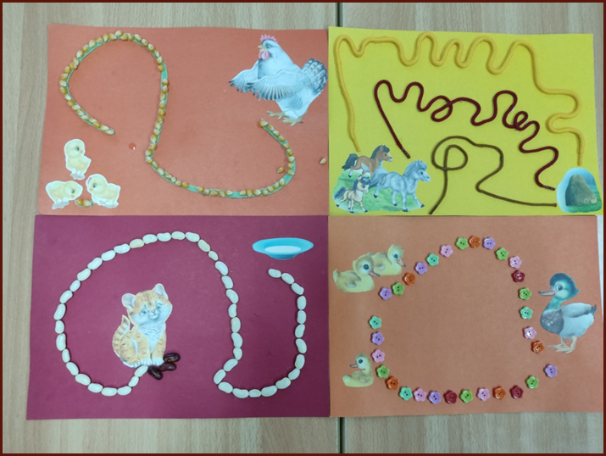

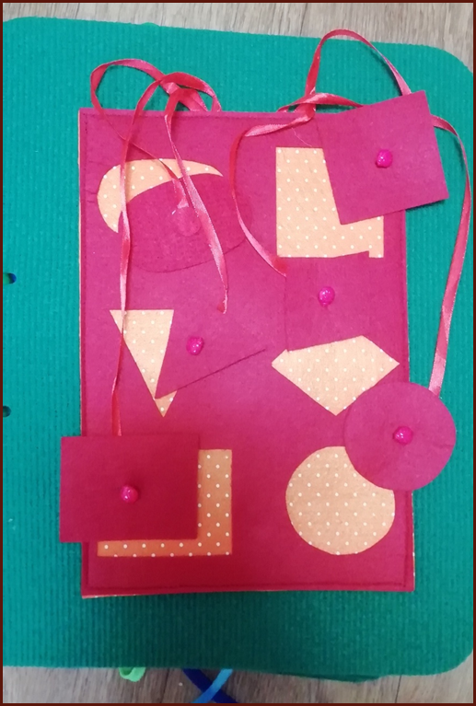
В игре «Найди заплатку» необходимо разложить перед детьми заготовки одеял и набор геометрических фигур. Предложить найти нужную заплатку, по форме и размеру и "починить" одеяло. Все заготовки изготовлены из яркого фетра разных цветов, ребенок может самостоятельно выбрать понравившуюся ему заготовку.

Игра «Собери фигуру» (по типу игры «Тетрис»). Для игры имеется схема, простроченная цветными нитками, ребенок собирает фигуру путем наложения геометрических фигур, которые изготовлены из цветного фетра, на схему. Данная игра учит детей складывать целое изображение из частей, развивает зрительное восприятие, внимание. Задачу можно усложнить, например предложить посчитать количество деталей или клеток.

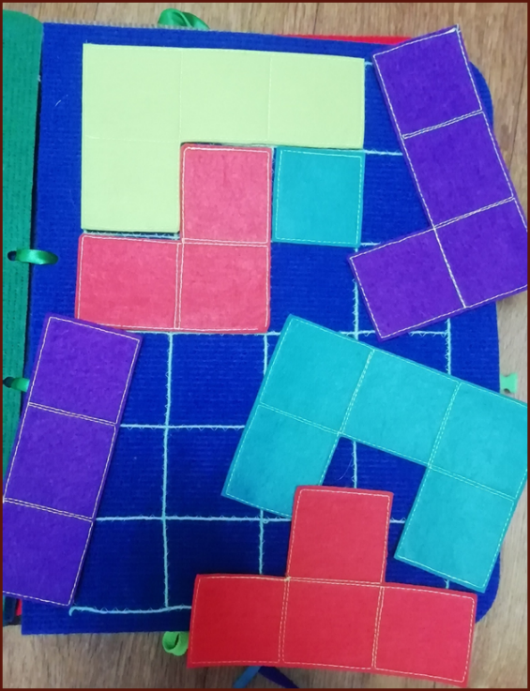
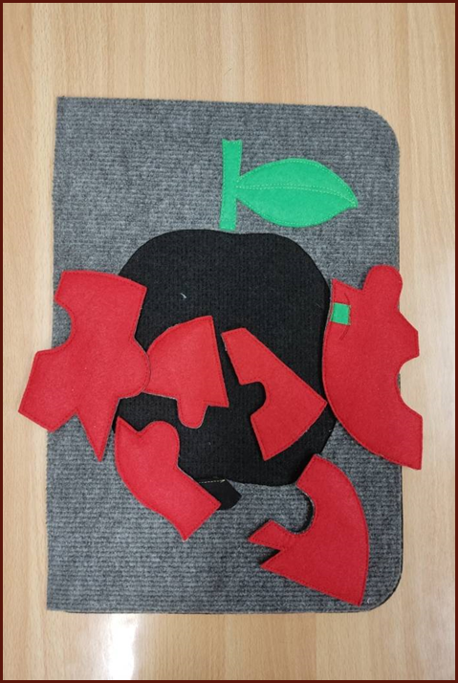

Пособие "Хочу все знать!" является многофункциональным, так как игры можно менять в зависимости от программного содержания и возраста . Используем этот материал как в процессе непрерывной образовательной деятельности, так и в индивидуальной работе с детьми. Детям нравится заниматься с ним. У них развивается память, концентрируется внимание. Все это положительно влияет на развитие ребенка.

Спасибо за внимание!

